1. INTRODUCTION

L’ECRITOIRE est une approche qui guide l’IB. Cette approche est basée sur le couplage de notion de « BUT » et de « SCENARIO » selon un mouvement bidirectionnelle, incrémental et itératif. Dans la suite nous tâchons d’étayer ce concept de l’ECRITOIRE.

1. LES CONCEPTS
2. BUT

Nous définissons un but comme ‘un objectif à réaliser en utilisant le futur système’[PLIH98]. Un but est une proposition en langage naturel formalisée selon une structure inspirée de [PRAT99] (Figure 2). Selon cette structure, un but est composé d'un verbe suivi d'un ensemble des paramètres (une fonction sémantique est associée à chaque paramètre, la même fonction ne pouvant pas être associée à deux paramètres différents). Il existe les quatre types de paramètres suivants : Cible, Direction, Voie et Bénéficiaire.

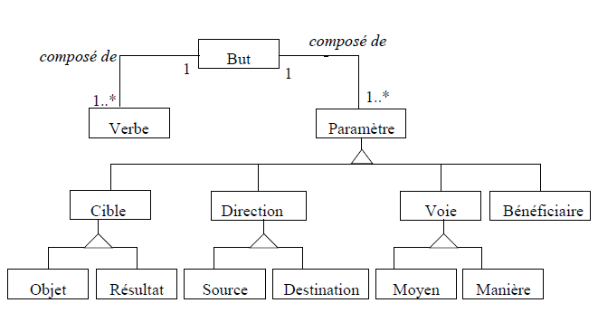

Figure 1:structure de but

Cible : La cible (Cib) concerne les entités affectées par le but. Il y a deux types de cibles :L'objet et le résultat. L'objet existe avant la réalisation du but et peut éventuellement être modifié ou supprimé par celui-ci, alors que le résultat est l'entité qui résulte de la réalisation du but désigné par le verbe.

Direction: Les deux types de direction sont appelés la source et la destination et identifient respectivement l'endroit initial et final de l'objet. La source est le point du départ du but (source d’information ou lieu physique), et la direction est son point d’arrivée.

Voie : Une voie est spécialisée par les deux paramètres manière et moyen. La manière spécifie la façon d’atteindre le but et le moyen est l’entité ou l’outil, par lequel le but est atteint.

Bénéficiaire : La personne ou le groupe en faveur de qui le but doit être atteint.

1. SCENARIO

Un scénario est un comportement possible limité à un ensemble d'interactions entre plusieurs agents’ [BENA99]. Le scénario est écrit en langage naturel comprenant une ou plusieurs actions. Une combinaison des actions dans un scénario décrit un chemin unique menant d'un état initial à un état final des agents du système.

Les différents concepts qui participent à la notion de scénario.

**Structure conceptuelle**

***Notion d’action***

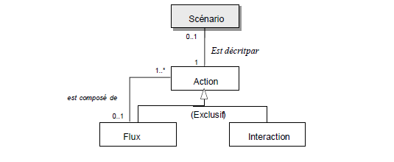

***La notion d’interaction***

Une interaction décrit le comportement d’un agent. Toute interaction met en jeu deux ‘*Agents’*, l’un étant source et l’autre cible de l’interaction.

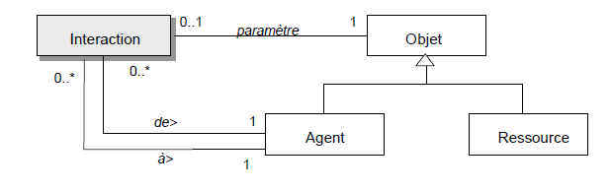

***La notion de flux***

Les flux permettent de définir l’ordonnancement des interactions d’un scénario.

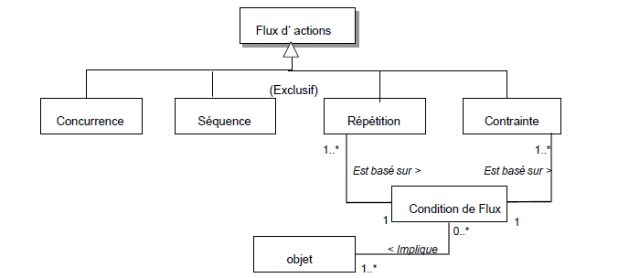

Une *séquence* est composée de deux actions, la deuxième se déroulant comme conséquence de la première.

*‘le client insère une carte dans le GAB, puis le GAB vérifie la validité de la carte’*,’

Contrairement à une séquence, il n’y a aucun ordre spécifique entre deux actions *concurrentes*. Elles sont perçues par l’utilisateur comme étant exécutées en parallèle.

‘*Le GAB avale la carte tandis que le message ‘code personnel invalide’ est affiché au client’*

Lorsqu’un flux est *contraint,* l’exécution de l’ensemble des actions qui suivent la contrainte est soumis à la vérification d’une *condition de flux*.

*‘Si la carte est valide le GAB affiche un message demandant au client son code personnel. Le client tape son code personnel’…*

La *répétition* permet de décrire des flux d’actions qui se répètent plusieurs fois dans un scénario. La condition d’itération est spécifiée par une ‘*condition de flux’*. Le flux suivant est un exemple de flux itératif :

*‘Au plus trois fois et jusqu’à ce que le code soit valide, le GAB affiche un message demandant le code personnel au client. Le client saisit son code et le GAB vérifie la validité du code fourni’*

***Etats initiaux et finaux***

Un scénario est caractérisé par des *états initiaux* et des *états finaux*. Les premiers définissent la *précondition* pour que le scénario puisse être déclenché et les seconds à la post-condition qui doit être satisfaite après l’exécution du scénario.

Exemple :

*‘Le client a une carte’* et ‘*Le GAB est prêt*’ sont les deux états initiaux du scénario, ‘*Retirer de l’argent du GAB au moyen d’une carte dans le cas normal’*

alors que *‘Le client a l’argent’* et ‘*Le GAB est prêt’* sont les étatsfinaux de ce même scénario.

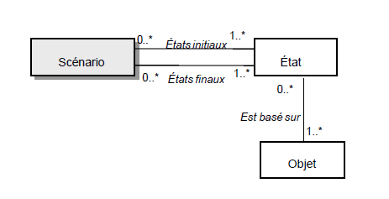

***Scénarios normaux et scénarios exceptionnels***

On distingue deux types de scénarios, les *scénarios normaux* et les *scénarios exceptionnels*.

Un scénario normal permet d’atteindre le but auquel il est associé tandis qu’un scénario exceptionnel ne le permet pas.

Exemple :

Le scénario correspondant à une transaction de retrait d’argent qui aboutit à la délivrance de la somme demandée est un scénario normal ; celui qui décrit la saisie infructueuse du code personnel est un scénario dit exceptionnel.

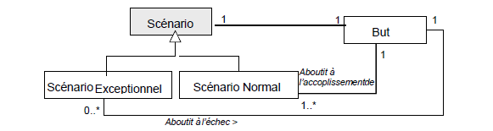

1. Fragment de besoins

Un FRAGMENT DE BESOINS (FB) est un couple de « but, scénario » dans lequel le but explicite ce que l’utilisateur attend tandis le scénario décrit un comportement possible du système pour atteindre un but. Ce couplage permet donc de concrétiser le but en utilisant un scénario.

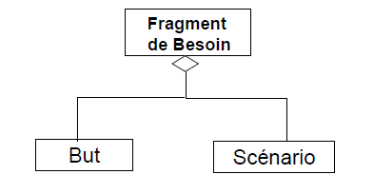

Exemple d’un FB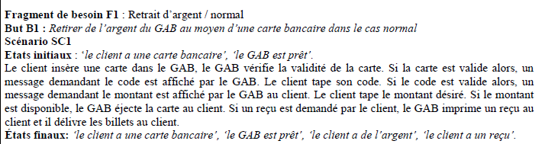

***Les relations entre fragment de besoin***

Dans L’Ecritoire nous avons identifié trois types de relations entre fragments de besoin nommées c*omposition, alternative* et *affinement*

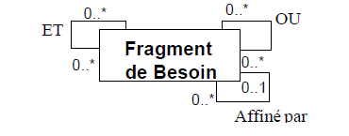

Le lien ‘ET’ associe des FBs complémentaires. Ils capturent des comportements distincts mais qui sont complémentaires les uns des autres et nécessaires pour assurer une description complète de l’ensemble des fonctionnalités du système. Considérons par exemple les trois fragments de besoins FB1, FB2 et FB3 ayant comme buts respectifs :

B1 : (*Obtenir)Ver ( une carte)Rés de (la banque)So (dans le cas normal)Man*,

B2 : (*Retirer) Ver (de l’argent)Obj du (GAB)So au (moyen d’une carte bancaire) Moy (dans le cas normal)Man,* et

B3 : (*Transmettre)Ver (un rapport de transaction) Rés par (le GAB) So au (système central de la banque) Des (dans le cas normal)Man.*

Le lien ‘OU’ associe des FBs ayant le même but ‘racine’ (cf. section 3.4) mais des manières différentes de l’atteindre.

‘*Retirer de l’argent du GAB au moyen d’une carte bancaire dans le cas normal’,*

‘*Retirer de l’argent du GAB au moyen d’une carte bancaire avec une carte non valide’* et

‘*Retirer de l’argent du GAB au moyen d’une carte bancaire avec une seule correction du code personnel’*

Le lien appelé ‘A*ffiné par’* permet de relier les FBs de différents niveaux d’abstraction selon une structure verticale

exemple : Les deux fragments de besoin, FB1 et FBb correspondant aux deux buts

B1 : *Retirer de l’argent du GAB au moyen d’une carte bancaire dans le cas normal’ et*

Bb *: Vérifier la validité de la carte*

sont liés par un lien de type ‘*Affiné par’*.

***La hiérarchie des fragments de besoin***

Les liens *‘ET’* et *‘OU’* établissent des relations horizontales entre les FBs : de complémentarité grâce aux liens ‘*ET’* et d’alternatives au moyen des liens ‘*OU’*. Les liens ‘*Affiné par’* établissent des relations verticales entre FBs. Les trois liens conduisent donc à une organisation hiérarchique des fragments de besoins. La pratique de l’Ecritoire nous a conduit à prédéfinir trois niveaux d’affinement correspondant à trois niveaux d’abstraction dans l’expression des besoins : *comportemental, fonctionnel* et *physique.*

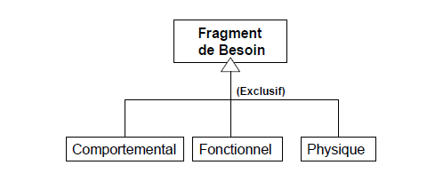

***Le niveau comportemental***

L’objectif du niveau *comportemental* est d’identifier les besoins en services que le système doit fournir à l’entreprise. Un *FB* comportemental associe un *but de gestion* à un *scénario de service*. Le but de gestion correspond à un objectif de l’organisation à l’égard de ses clients. Le scénario de service décrit le flux de services entre les agents (l’un d’entre eux étant le système lui-même), qui est nécessaire pour satisfaire le but de gestion.

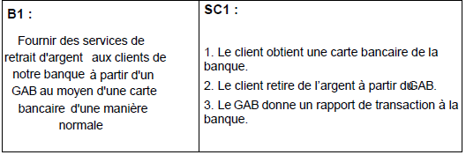

***Le niveau fonctionnel***

Le niveau *fonctionnel* détaille chaque service d’un scénario du niveau *comportemental* par un ensemble d’interactions entre agents (le système lui-même et ses utilisateurs) assurant la réalisation de ce service. Un FB fonctionnel définit le flux d’actions nécessaires pour assurer un service du système. Il couple un *but de* *service* et un *scénario d’interaction*. Le but de service correspond à une manière d’assurer le service.

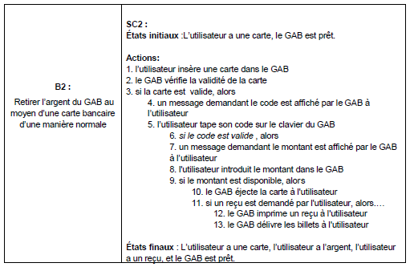

***Le niveau physique***

Le niveau *physique* s’adresse aux développeurs du futur système qui cherchent à identifier les besoins physiques ou internes du système nécessaires pour accomplir les interactions identifiées au niveau fonctionnel. Le niveau physique détaille ainsi chaque interaction du niveau fonctionnel par un ensemble d’actions internes au système.

Un *fragment de besoin physique* est un couple comprenant un *but de système* et un *scénario interne*. Un but de système exprime une manière possible pour exécuter une interaction d’un scénario d’interaction.

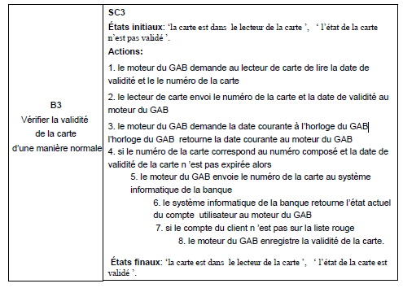

Exemple illustratif de la hiérarchie des FBs

